Отчёт по лабораторной работе 12
Настройка NAT
Авдадаев Джамал Геланиевич
Содержание

1 Введение

1.1 Цель работы
Приобретение практических навыков по настройке доступа локальной сети к внешней сети посредством NAT.

2 Процесс работы

2.1 Настройка доступа к сети провайдера и NAT
В Cisco Packet Tracer была продолжена настройка сети согласно заданию.
В топологию были включены маршрутизатор провайдера provider-dgavadadaev-gw-1, коммутатор провайдера provider-dgavadadaev-sw-1, а также маршрутизатор сети «Донская» msk-donskaya-dgavadadaev-gw-1.
В результате была подготовлена схема подключения локальной сети организации к сети провайдера с последующей настройкой NAT и доступа к внутренним сервисам из внешней сети.
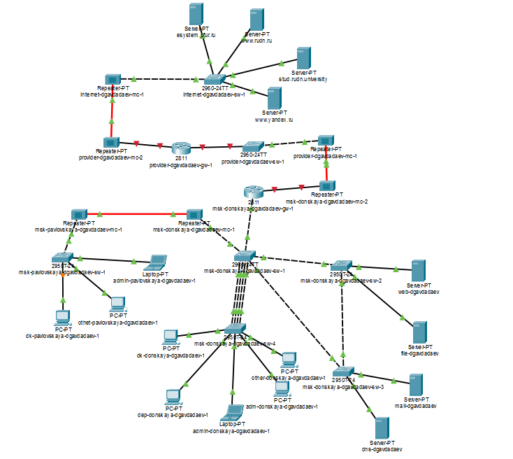
Рис. 1: Топология сети

2.2 Первоначальная настройка маршрутизатора provider-dgavadadaev-gw-1
На маршрутизаторе провайдера была выполнена базовая настройка. Устройству было присвоено имя provider-dgavadadaev-gw-1, настроены пароли доступа через консоль и виртуальные терминалы, включено шифрование паролей, а также создан пользователь администратора.
enable
configure terminal
hostname provider-dgavadadaev-gw-1
line vty 0 4
password cisco
login
exit
line console 0
password cisco
login
exit
enable secret cisco
service password-encryption
username admin privilege 1 secret cisco
После этого были включены интерфейсы маршрутизатора. Для подключения к сети «Донская» был настроен подинтерфейс FastEthernet0/0.4 с инкапсуляцией dot1Q 4 и IP-адресом из внешней сети.
interface FastEthernet0/0
no shutdown
exit
interface FastEthernet0/0.4
encapsulation dot1Q 4
ip address 198.51.100.1 255.255.255.240
description msk-donskaya
exit
interface FastEthernet0/1
no shutdown
ip address 192.0.2.1 255.255.255.0
description internet
exit
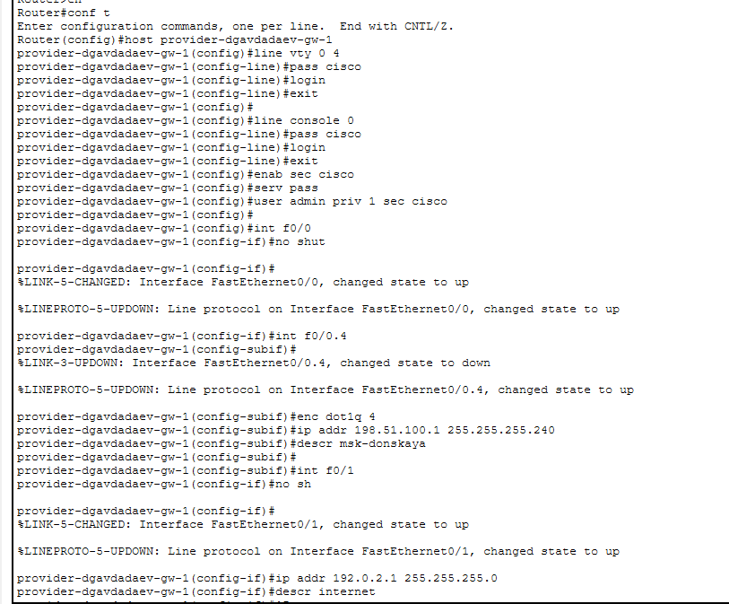
Рис. 2: Настройка маршрутизатора провайдера

2.3 Первоначальная настройка коммутатора provider-dgavadadaev-sw-1
На коммутаторе провайдера была выполнена базовая конфигурация. Было задано имя устройства, настроены пароли для доступа через консоль и VTY-линии, включено шифрование паролей, задан пароль привилегированного режима и создан пользователь администратора.
enable
configure terminal
hostname provider-dgavadadaev-sw-1
line vty 0 4
password cisco
login
exit
line console 0
password cisco
login
exit
enable secret cisco
service password-encryption
username admin privilege 1 secret cisco
Также были настроены интерфейсы коммутатора. Порты FastEthernet0/1 и FastEthernet0/24 переведены в режим trunk для передачи VLAN между маршрутизаторами и коммутатором провайдера.
interface FastEthernet0/1
switchport mode trunk
exit
interface FastEthernet0/24
switchport mode trunk
exit
После этого была создана VLAN 4 с именем nat, а интерфейс VLAN был включен.
vlan 4
name nat
exit
interface vlan 4
no shutdown
exit
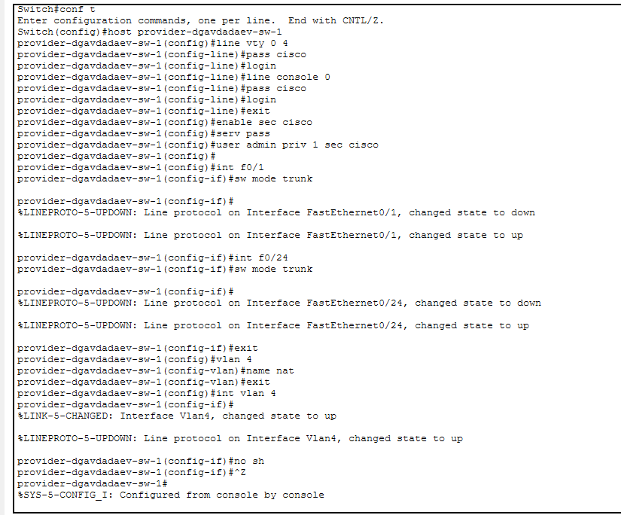
Рис. 3: Настройка коммутатора провайдера

2.4 Настройка интерфейсов маршрутизатора сети «Донская»
На маршрутизаторе msk-donskaya-dgavadadaev-gw-1 был настроен интерфейс для связи с сетью провайдера. Физический интерфейс FastEthernet0/1 был включен, после чего был создан подинтерфейс FastEthernet0/1.4.
Для подинтерфейса была настроена инкапсуляция dot1Q 4, назначен IP-адрес 198.51.100.2/28 и добавлено описание интерфейса.
configure terminal
interface FastEthernet0/1
no shutdown
exit
interface FastEthernet0/1.4
encapsulation dot1Q 4
ip address 198.51.100.2 255.255.255.240
description internet
exit
Также был настроен маршрут по умолчанию через маршрутизатор провайдера.
ip route 0.0.0.0 0.0.0.0 198.51.100.1
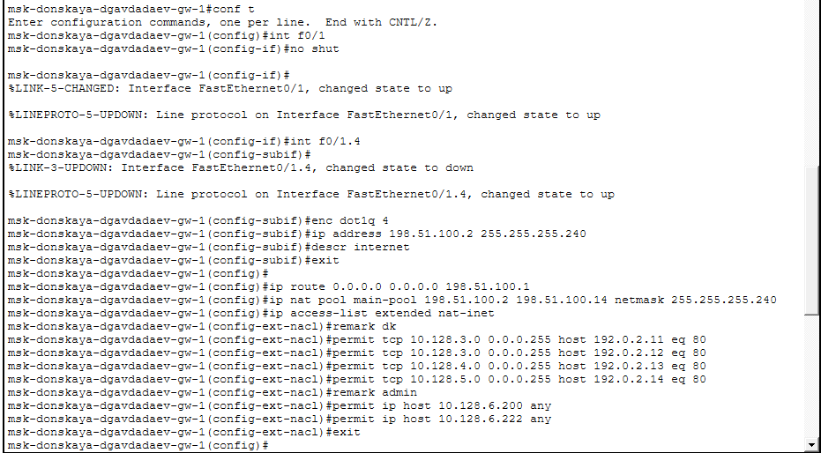
Рис. 4: Настройка подключения маршрутизатора сети «Донская» к провайдеру

2.5 Настройка NAT на маршрутизаторе сети «Донская»
Для выхода внутренних узлов локальной сети во внешнюю сеть был настроен динамический NAT с перегрузкой. Сначала был создан пул внешних адресов main-pool.
ip nat pool main-pool 198.51.100.2 198.51.100.14 netmask 255.255.255.240
Затем был создан расширенный список доступа nat-inet, определяющий разрешенный трафик из внутренних сетей.
ip access-list extended nat-inet
remark dk
permit tcp 10.128.3.0 0.0.0.255 host 192.0.2.11 eq 80
permit tcp 10.128.3.0 0.0.0.255 host 192.0.2.12 eq 80
permit tcp 10.128.4.0 0.0.0.255 host 192.0.2.13 eq 80
permit tcp 10.128.5.0 0.0.0.255 host 192.0.2.14 eq 80
permit ip host 10.128.6.200 any
permit ip host 10.128.6.222 any
exit
После создания списка доступа была включена трансляция адресов с использованием пула main-pool и параметра overload.
ip nat inside source list nat-inet pool main-pool overload
Внутренние подинтерфейсы маршрутизатора были обозначены как ip nat inside, а внешний подинтерфейс FastEthernet0/1.4 — как ip nat outside.
interface FastEthernet0/0.3
ip nat inside
exit
interface FastEthernet0/0.101
ip nat inside
exit
interface FastEthernet0/0.102
ip nat inside
exit
interface FastEthernet0/0.103
ip nat inside
exit
interface FastEthernet0/0.104
ip nat inside
exit
interface FastEthernet0/1.4
ip nat outside
exit

2.6 Настройка доступа из внешней сети во внутреннюю сеть
Для обеспечения доступа из внешней сети к внутренним сервисам организации были настроены статические NAT-трансляции портов.
Были опубликованы внутренние серверы с использованием внешних адресов из сети 198.51.100.0/28. Для веб-серверов были настроены пробросы портов HTTP, для FTP-сервера — порты 20 и 21, для почтового сервера — порты 25 и 110, а также был настроен доступ по RDP к внутреннему узлу.
ip nat inside source static tcp 10.128.0.2 80 198.51.100.2 80
ip nat inside source static tcp 10.128.0.3 20 198.51.100.3 20
ip nat inside source static tcp 10.128.0.3 21 198.51.100.3 21
ip nat inside source static tcp 10.128.0.4 25 198.51.100.4 25
ip nat inside source static tcp 10.128.0.4 110 198.51.100.4 110
ip nat inside source static tcp 10.128.6.200 3389 198.51.100.10 3389
После завершения настройки конфигурация маршрутизатора была сохранена в память устройства.
end
write memory
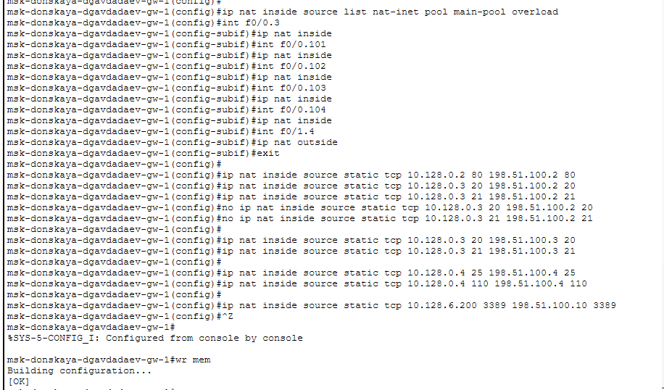
Рис. 5: Настройка NAT и статических трансляций

2.7 Проверка работоспособности настроек
После завершения настройки оборудования была выполнена проверка доступа пользователей различных сегментов сети к внешним ресурсам в соответствии с заданными правилами.

2.7.1 Проверка доступа из сети дисплейных классов
С компьютера сети дисплейных классов был выполнен доступ к разрешённому сайту www.yandex.ru. Соединение установлено успешно, страница загрузилась корректно.
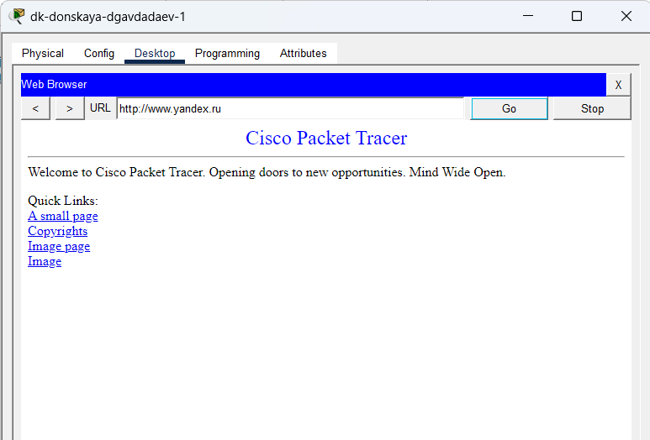
Рис. 6: Доступ к www.yandex.ru
Попытка доступа к запрещённому ресурсу esystem.pfur.ru завершилась ошибкой, что подтверждает корректную работу ограничений.
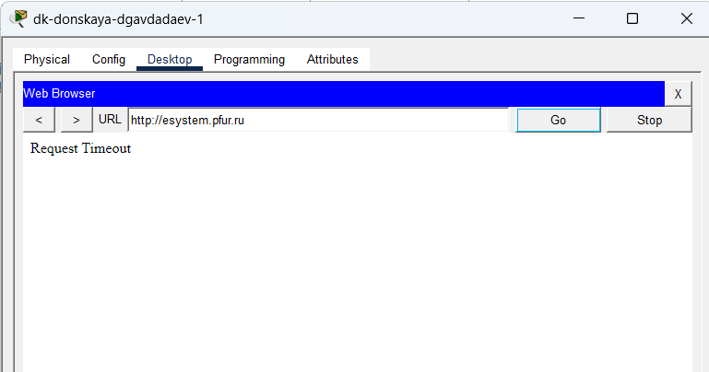
Рис. 7: Запрещённый доступ к esystem.pfur.ru
Также был проверен доступ к образовательному ресурсу stud.rudn.university. Соединение выполнено успешно.
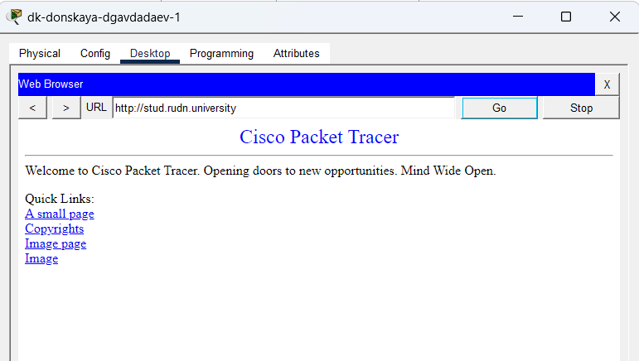
Рис. 8: Доступ к stud.rudn.university

2.7.2 Проверка доступа из сети кафедр
С компьютера сети кафедр был выполнен доступ к образовательному порталу esystem.pfur.ru. Доступ разрешён, страница успешно открыта.
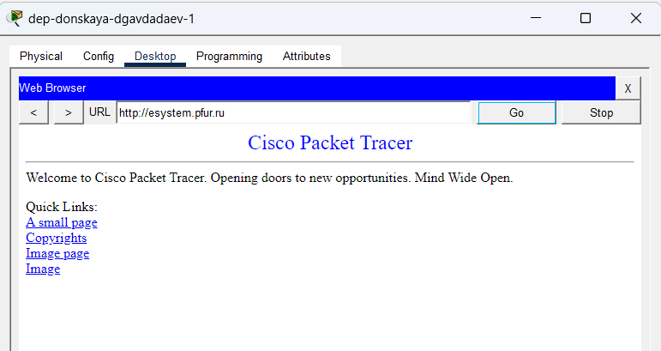
Рис. 9: Доступ к esystem.pfur.ru

2.7.3 Проверка доступа из сети администрации
С компьютера административной сети был выполнен доступ к сайту университета www.rudn.ru. Соединение установлено успешно.
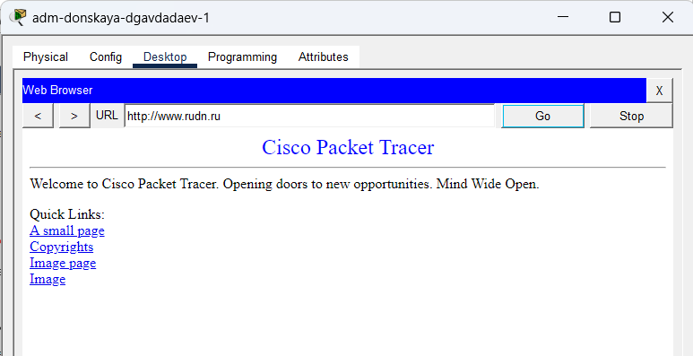
Рис. 10: Доступ к www.rudn.ru

2.7.4 Проверка доступа для прочих пользователей
В сети прочих пользователей доступ в Интернет ограничен. При попытке обращения к внешнему ресурсу www.rudn.ru возникает ошибка разрешения имени, что подтверждает отсутствие доступа.
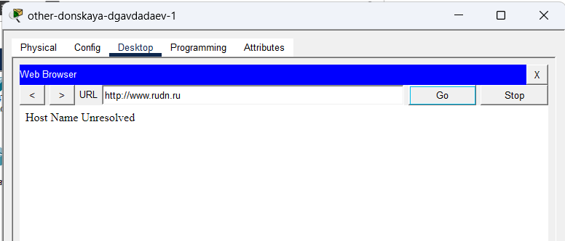
Рис. 11: Отсутствие доступа у обычного пользователя
При этом компьютер администратора в данной сети имеет полный доступ во внешнюю сеть. Проверка показала успешное открытие сайта www.rudn.ru.
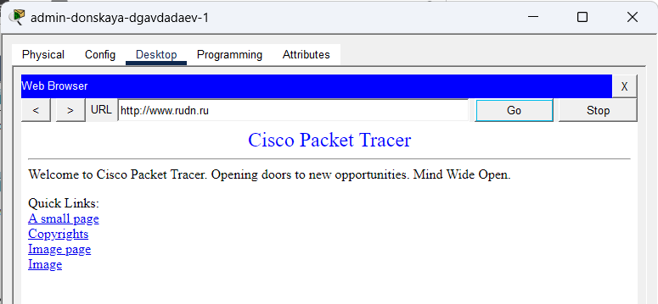
Рис. 12: Полный доступ администратора

2.8 Проверка доступности серверов из внешней сети
После настройки статического NAT была выполнена проверка доступности внутренних серверов из внешней сети в соответствии с заданными ограничениями по портам.
Для тестирования использовался внешний узел test-dgavadadaev, подключённый к сети провайдера.
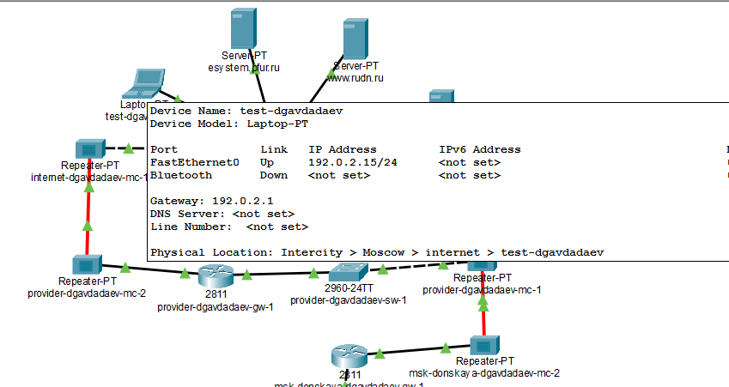
Рис. 13: Параметры внешнего тестового узла

2.8.1 Проверка доступа к WEB-серверу
С внешнего узла был выполнен доступ к WEB-серверу по IP-адресу 198.51.100.2 с использованием протокола HTTP (порт 80). Страница успешно загрузилась, что подтверждает корректную настройку проброса порта.
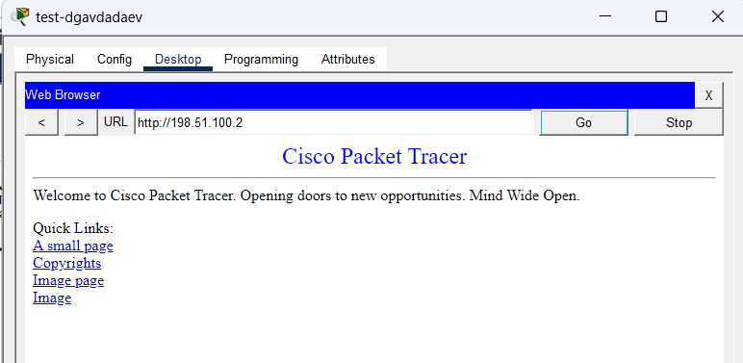
Рис. 14: Доступ к WEB-серверу по HTTP

2.8.2 Проверка доступа к FTP-серверу
Для проверки файлового сервера было выполнено подключение по протоколу FTP к адресу 198.51.100.3. Соединение установлено успешно, выполнена авторизация пользователя, что подтверждает доступность портов 20 и 21.
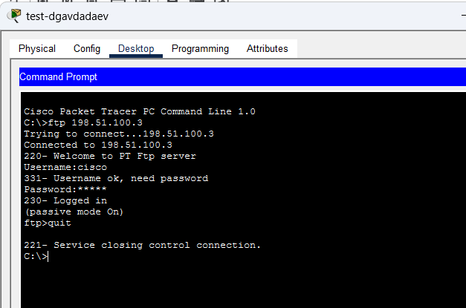
Рис. 15: Подключение к FTP-серверу

2.8.3 Проверка доступа к почтовому серверу
Была выполнена проверка работы почтового сервера через почтовый клиент. Пользователь успешно получил письмо, что подтверждает доступность сервера по портам SMTP (25) и POP3 (110).
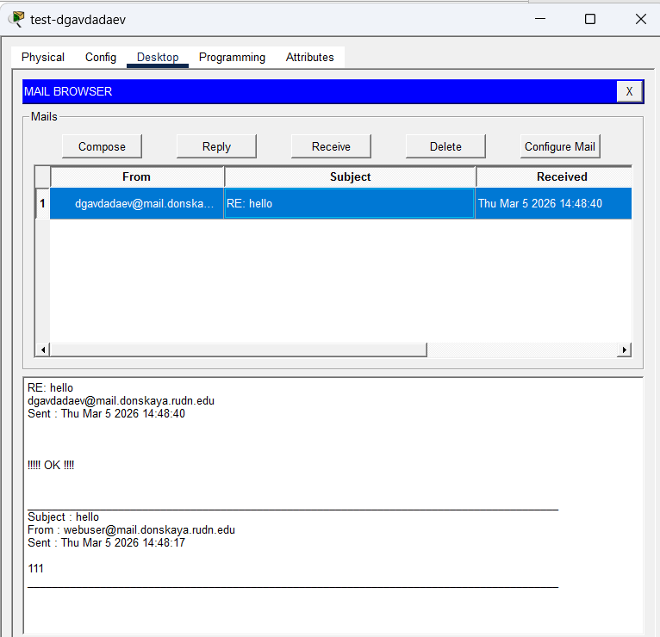
Рис. 16: Работа почтового сервера

3 Итоги

3.1 Вывод
В результате выполнения работы была настроена сеть с подключением к провайдеру и реализована трансляция сетевых адресов (NAT). Были настроены маршрутизатор и коммутатор провайдера, выполнена настройка интерфейсов и маршрутизации, реализован динамический и статический NAT, а также настроены правила доступа пользователей различных сегментов сети к внешним ресурсам.
Проверка показала корректную работу ограничений доступа и доступность внутренних серверов из внешней сети по заданным портам.

3.2 Контрольные вопросы
1. В чём состоит основной принцип работы NAT (что даёт наличие NAT в сети организации)?
NAT (Network Address Translation) выполняет преобразование внутренних (частных) IP-адресов в внешние (публичные) и обратно. Это позволяет устройствам локальной сети выходить в Интернет, используя один или несколько внешних IP-адресов. Основное преимущество NAT — экономия публичных IP-адресов и повышение безопасности, так как внутренняя структура сети скрыта от внешних пользователей.
2. В чём состоит принцип настройки NAT (на каком оборудовании и что нужно настроить для выхода из локальной сети во внешнюю сеть через NAT)?
NAT настраивается на маршрутизаторе, который соединяет локальную и внешнюю сети. Для его работы необходимо: - определить внутренние (inside) и внешние (outside) интерфейсы; - создать список доступа (ACL), определяющий трафик для трансляции; - при необходимости настроить пул внешних IP-адресов; - включить правило трансляции (например, с перегрузкой — overload).
После этого внутренние устройства смогут выходить во внешнюю сеть через маршрутизатор.
3. Можно ли применить Cisco IOS NAT к субинтерфейсам?
Да, NAT можно применять к субинтерфейсам. В Cisco IOS допускается назначение параметров ip nat inside и ip nat outside как на физические интерфейсы, так и на логические субинтерфейсы, что удобно при использовании VLAN и технологии trunk.
4. Что такое пулы IP NAT?
Пул IP NAT — это диапазон внешних IP-адресов, который используется для динамической трансляции внутренних адресов. При обращении клиентов к внешней сети маршрутизатор выбирает свободный адрес из пула и выполняет преобразование. Это позволяет обслуживать множество пользователей с использованием ограниченного количества внешних адресов.
5. Что такое статические преобразования NAT?
Статический NAT — это фиксированное соответствие между внутренним и внешним IP-адресом или портом. Оно настраивается вручную и используется для публикации внутренних серверов во внешней сети. Например, можно настроить доступ к веб-серверу по порту 80 или к почтовому серверу по портам 25 и 110.

